Тестовое задание:

* Сделать анимацию вращения символов как на приведенном видео.
* Использовать <http://www.pixijs.com/> как рендер
* Использовать <http://www.createjs.com/soundjs> для звуков, можно свою альтернативу.
* Использовать TypeScritp как язык, но можно и на JavaScript
* Символы задаются двумерным массивом, порядок чисел хаотичный. 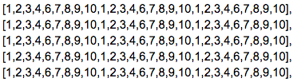
* Круглая кнопка спин располагается снизу
* При нажатии на кнопку она становится disabled до полной остановки всех символов.
* При нажатии на кнопку начинает проигрываться музыка Reel_Spin.mp3 до полной остановки рилов.
* Позиция остановки каждого рила (вертикального столбца) рандомная. Но время остановки между рилами одинаковое.
* При остановке рила звучит звук Landing_1.mp3
* Рилы стартуют с той позиции в которой остановились.
* Рил крутится циклически, конец массива совпадает с началом.